A IPACK-IMA 2018 le soluzioni B&R per il packaging 4.0
Dal 29 maggio all'1 giugno 2018, padiglione 5 - stand B28
Con le ultime novità in termini di automazione, lo stand B&R in IPACK-IMA sarà un concentrato di innovazione rivolto al mondo del confezionamento, in ottica di digitalizzazione, con le tecnologie pensate per l’industria manifatturiera, quanto ai costruttori di macchine.
Dal primo concept al modello matematico, alla simulazione, alla prototipazione virtuale, fino alla macchina che produce a ciclo continuo, interconnessa con la fabbrica circostante e con stabilimenti distribuiti nel mondo, ogni passo è sostenuto e facilitato da un'architettura di automazione integrata e aperta.
Nello spazio arancio, sarà presentato, con macchine funzionanti, come trarre il massimo vantaggio da una moderna automazione, declinandone i benefici effetti su ogni aspetto della progettazione e della produzione: efficienza, prestazioni, operatività, sicurezza, consumi, manutenzione, time to market, ritorno sull’investimento.
ACOPOStrak: la tecnologia di trasporto intelligente per la produzione adattiva
Per rendere sostenibile l'individualizzazione dei prodotti di massa in modo economico, il processo di digitalizzazione in fabbrica è necessario e questo deve comprendere, oltre alle macchine, anche la catena di approvvigionamento, tipicamente un collo di bottiglia in produzione. Da qui l’esigenza di sistemi di trasporto intelligenti con i quali si possono creare linee e impianti adattativi per una produzione flessibile ed economica, anche quando si parla di lotti piccoli, fino all’estremo del prodotto singolo personalizzato.
Verso la digitalizzazione, ognuno con il proprio passo
La crescente varietà di prodotti, fabbricati in lotti sempre più piccoli, rende difficoltoso restare competitivi sul mercato globale. Ciò che consentirà di produrre in modo economicamente sostenibile sono: digitalizzazione, virtualizzazione e connettività, focus per B&R nello sviluppo di nuove tecnologie.
Digital Twin: dal concept alla macchina funzionante e ottimizzata grazie al prototipo virtuale
Funzionalità sempre più complesse nell’automazione di macchina e una crescente richiesta di personalizzazione si devono oggi confrontare con l’esigenza di contrarre i tempi di realizzazione e collaudo di ogni macchina, qualunque sia la configurazione.

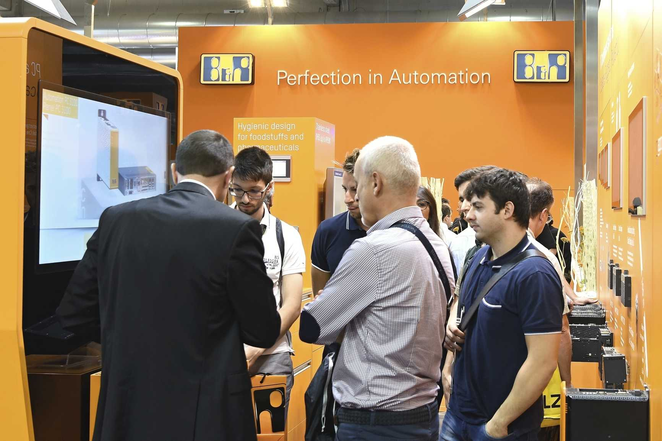
Le soluzioni B&R per il packaging 4.0 al padiglione 5, stand B28
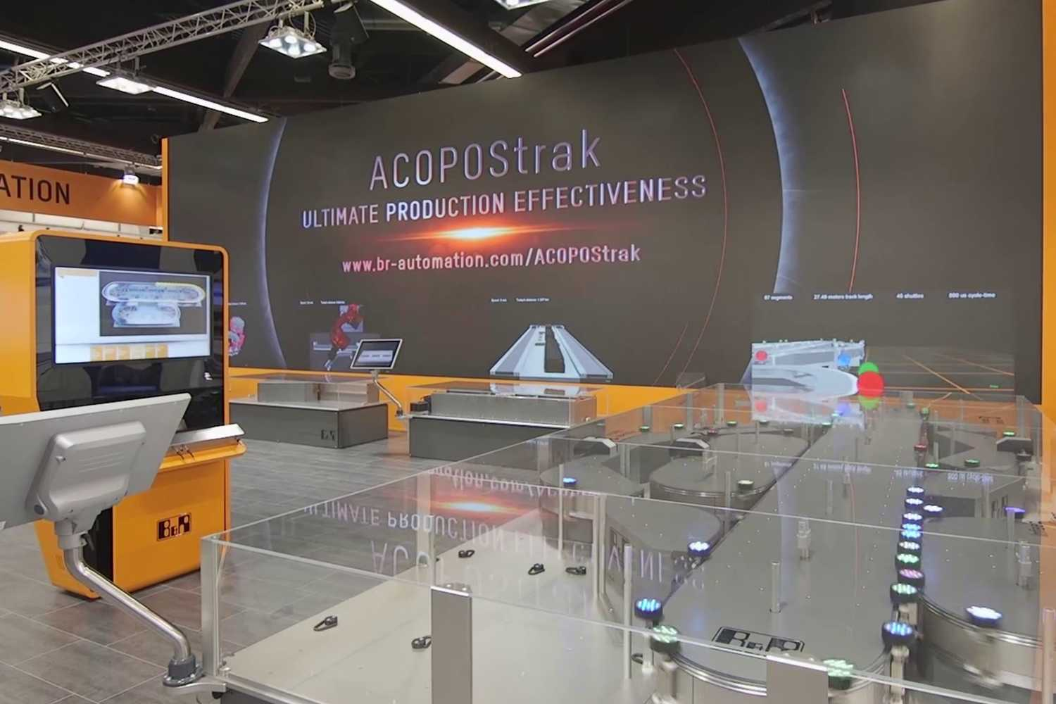
ACOPOStrak, il sistema di trasporto intelligente in grado di aumentare significativamente l'efficienza delle linee di produzione.

A proposito di B&R
B&R, una divisione del Gruppo ABB, è leader globale nell'automazione industriale con sede in Austria. B&R combina tecnologia all'avanguardia con ingegneria avanzata per fornire ai clienti, praticamente di ogni settore, soluzioni complete per l'automazione di macchine e fabbriche, controllo del movimento, HMI e tecnologia di sicurezza integrata. Con gli standard di comunicazione IoT industriale tra cui OPC UA, POWERLINK e openSAFETY, nonché il software Automation Studio, B&R ridefinisce costantemente il futuro dell'ingegneria dell'automazione. Lo spirito innovativo che mantiene B&R all'avanguardia nell'automazione industriale è guidato dall'impegno a semplificare i processi e a superare le aspettative dei clienti.
Per maggiori informazioni, visita www.br-automation.com

